Exercici del mòdul 7 de CISCO

1- Quina és l'adreça MAC de broadcast (o difusió)?

2- Amb quina combinació comença una adreça MAC de multidifusió?

3- Quina és la diferència entre una taula MAC i la taula ARP d'un SWITCH?

4- En que consisteix el procés d'aprenentatge d'un SWITCH?

5- En que consisteix el procés de reenviament de trames d'un SWITCH?

6- En que consisteix el sistema de distribució per saturació dels ports d'un SWITCH?

7- En que consisteix el procés de filtratge de trames d'un SWTICH?

8- Indica les respostes correctes a aquest problema:
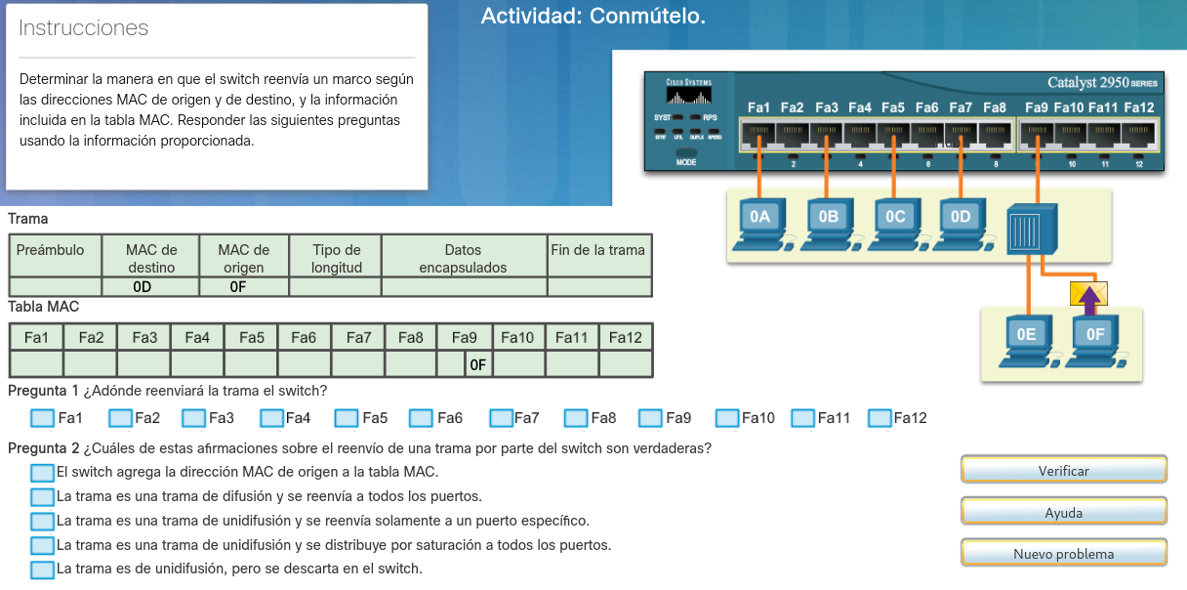

9- Indica les respostes correctes a aquest problema:
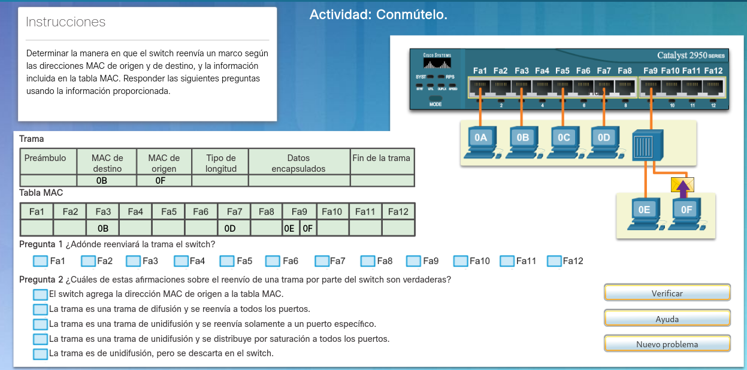

10- Indica les respostes correctes a aquest problema:
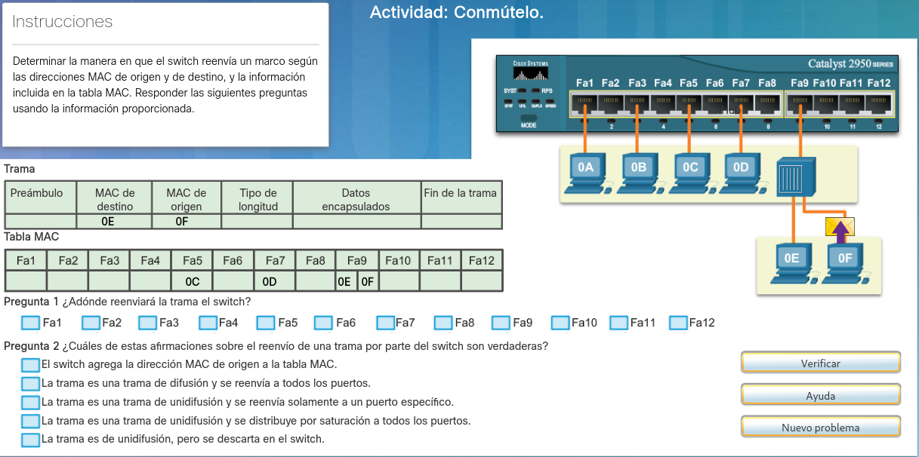

11- Indica les respostes correctes a aquest problema:

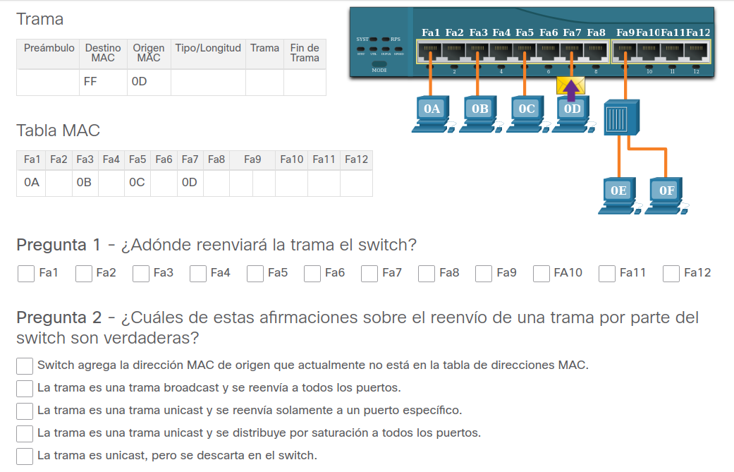

Forma de lliurament de la pràctica
1- Treball individual.
2- Envieu les respostes dins d‘un fitxer PDF de nom asix2_cognom_nom_m07uf1mod.pdf.
3- Envieu el fitxer de les respostes adjunt a un correu electrònic dirigit a l‘adreça cf@collados.org i amb l‘assumpte asix2_cognom_nom_m07uf1mod.
4- La data límit de lliurament de la pràctica és el dia 18/1/22 a les 17.45 hores.

